

COMISIÓN TRINACIONAL PARA EL DESARROLLO DE LA

CUENCA DEL PILCOMAYO

Muy buenos días. Hoy domingo 20 de junio de 2021.

# Niveles de los ríos en las últimas 24 horas

Estación hidrométrica El Puente (río San Juan del Oro), Misión la Paz y Villa Montes con problemas de medición y/o transmisión de sus datos.

Estación hidrométrica Puente Aruma (río Pilcomayo). Todavía fuera de servicio.

Río Pilcomayo en Misión la Paz: último dato 3,60 m a las 0645 hs (RA).

Río Pilcomayo en Villa Montes: último dato 0,92 a las 0713 hs (Bo)

Todas las estaciones, estables.

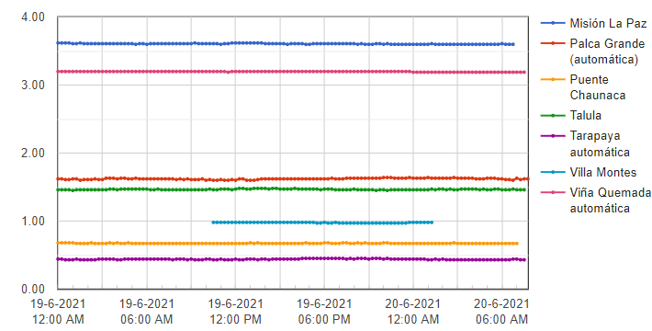**Fuente: Red de estaciones de alerta de la Dirección Ejecutiva de la CTN**

# Topes nubosos

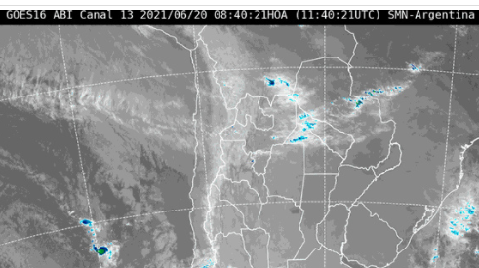



### Fuente: Servicio Meteorológico Nacional (SMN). República Argentina (RA)

# Pronóstico general para el día de hoy

# DOMINGO 20 DE JUNIO DE 2021

# Cuenca alta

## POTOSÍ

#### *Altiplano*

*Presentará cielos poco nubosos, humedad relativa variará entre 30% y 60%, vientos CALMOS por la mañana, débiles de dirección NOROESTE por la tarde, con una velocidad entre 10 y 20Km/h., poco cambio de temperaturas.*

#### *Valles*

*Presentará cielos poco nubosos, la humedad relativa variará entre 30% y 65%, vientos CALMOS por la mañana, débiles de dirección NOROESTE por la tarde, con una velocidad entre 10 y 20Km/h., poco cambio de temperaturas.*

## CHUQUISACA

#### *Chaco*

*Presentará cielos nubosos por la mañana, poco nubosos por la tarde y noche, la humedad relativa variará entre 70% y 50%, vientos CALMOS por la mañana, débiles de dirección NORESTE por la tarde, con una velocidad entre 10 y 20Km/h., poco cambio de temperaturas.*

#### *Sub Andino*

*Presentará cielos poco nubosos, humedad relativa variará entre 30% y 55%, vientos CALMOS por la mañana, débiles de dirección NORESTE por la tarde, con una velocidad entre 10 y 20Km/h., poco cambio de temperaturas.*

#### *Valles*

*Presentará cielos poco nubosos, la humedad relativa variará entre 35% y 60%, vientos CALMOS por la mañana, débiles de dirección NORESTE por la tarde, con una velocidad entre 10 y 20Km/h., poco cambio de temperaturas.*

## TARIJA

#### *Altiplano*

*Presentará cielos poco nubosos, humedad relativa variará entre 25% y 35%, vientos CALMOS por la mañana, débiles de dirección NOROESTE por la tarde, con una velocidad entre 10 y 20Km/h., poco cambio de temperaturas.*

#### *Chaco*

*Presentará cielos nubosos por la mañana, poco nubosos por la tarde y noche, la humedad relativa variará entre 75% y 50%, vientos CALMOS por la mañana, débiles de dirección NORESTE por la tarde, con una velocidad entre 10 y 20Km/h., leve ascenso de temperaturas.*

#### *Valles*

*Presentará cielos poco nubosos, la humedad relativa variará entre 30% y 45%, vientos CALMOS por la mañana, débiles de dirección SUDESTE por la tarde, con una velocidad entre 10 y 20Km/h., poco cambio de temperaturas.*

### Fuente: Servicio Nacional de Meteorología e Hidrología (SENAMHI).

### Estado Plurinacional de Bolivia (Bo)

# Cuenca media y baja

## San Ramón de La Nueva Orán, Salta

## 

## Formosa

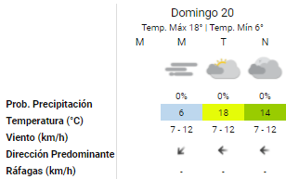

### Fuente: Servicio Meteorológico Nacional (SMN). República Argentina (RA)

# DOMINGO 20 DE JUNIO DE 2021

## Asunción

*Frío a fresco, cielo mayormente nublado, vientos del sureste.*  ***Máxima*** *18℃*

## Pozo Colorado

*Frío a fresco, cielo parcialmente nublado, vientos del sureste.*  ***Máxima*** *18℃*

## Mariscal José Félix Estigarribia

*Frío a fresco, cielo parcialmente nublado, vientos del sureste.*  ***Máxima*** *17℃*

### Fuente: Dirección Nacional de Meteorología e Hidrología.

### República del Paraguay

# LUNES 21 DE JUNIO DE 2021

# Cuenca alta

## Potosí

#### *Altiplano*

*Presentará cielos poco nubosos, humedad relativa variará entre 30% y 45%, vientos CALMOS por la mañana, débiles de dirección NOROESTE por la tarde, con una velocidad entre 10 y 20Km/h., poco cambio de temperaturas.*

#### *Valles*

*Presentará cielos poco nubosos por la mañana, nubosos por la tarde, la humedad relativa variará entre 35% y 70%, vientos CALMOS por la mañana, débiles de dirección NOROESTE por la tarde, con una velocidad entre 10 y 20Km/h., poco cambio de temperaturas.*

## Chuquisaca

#### *Chaco*

*Presentará cielos temporalmente cubiertos a nubosos con lluvias por la mañana, montos acumulados menores a 10mm. , la humedad relativa variará entre 95% y 70%, vientos CALMOS por la mañana, débiles de dirección SUR por la tarde, con una velocidad entre 10 y 20Km/h., descenso de temperaturas máximas.*

#### *Sub Andino*

*Presentará cielos nubosos durante el día, poco nubosos por la noche, humedad relativa variará entre 85% y 50%, vientos CALMOS por la mañana, débiles de dirección NORESTE por la tarde, con una velocidad entre 10 y 20Km/h., descenso de temperaturas máximas.*

#### *Valles*

*Presentará cielos nubosos durante el día, poco nubosos por la noche, humedad relativa variará entre 70% y 65%, vientos CALMOS por la mañana, débiles de dirección NORESTE por la tarde, con una velocidad entre 10 y 20Km/h., descenso de temperaturas máximas.*

## TARIJA

#### *Altiplano*

*Presentará cielos nubosos durante el día, poco nubosos por la noche, humedad relativa variará entre 80% y 50%, vientos CALMOS por la mañana, débiles de dirección NORESTE por la tarde, con una velocidad entre 10 y 20Km/h., descenso de temperaturas máximas.*

#### *Chaco*

*Presentará cielos temporalmente cubiertos a nubosos con lluvias por la mañana, montos acumulados menores a 10mm. , la humedad relativa variará entre 95% y 70%, vientos CALMOS por la mañana, débiles de dirección SUR por la tarde, con una velocidad entre 10 y 20Km/h., descenso de temperaturas máximas.*

#### *Valles*

*Presentará cielos nubosos durante el día, poco nubosos por la noche, humedad relativa variará entre 85% y 55%, vientos CALMOS por la mañana, débiles de dirección SUDESTE por la tarde, con una velocidad entre 10 y 20Km/h., descenso de temperaturas máximas.*

### Fuente: Servicio Nacional de Meteorología e Hidrología (SENAMHI).

### Estado Plurinacional de Bolivia (Bo)

## Cuenca media y baja

## San Ramón de La Nueva Orán, Salta

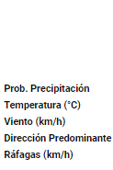 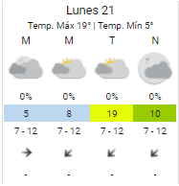

## Formosa

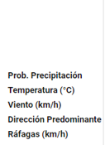 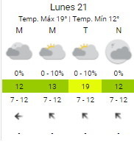

**Fuente: Servicio Meteorológico Nacional (SMN). República Argentina (RA)**

## 

# LUNES 21 DE JUNIO DE 2021

# Asunción

*Fresco, cielo mayormente nublado, vientos variables, precipitaciones dispersas.* ***Mínima*** *13℃* ***Máxima*** *19℃*

## Pozo Colorado

*Fresco, cielo mayormente nublado, vientos variables, precipitaciones dispersas.* ***Mínima*** *15℃* ***Máxima*** *19℃*

## Mariscal José Félix Estigarribia

*Fresco, cielo mayormente nublado, vientos variables, precipitaciones dispersas.* ***Mínima*** *15℃* ***Máxima*** *19℃*

### Fuente: Dirección Nacional de Meteorología e Hidrología.

### República del Paraguay

# MARTES 22 DE JUNIO DE 2021

# Cuenca alta

## Potosí

#### *Altiplano*

*Presentará cielos poco nubosos por la mañana, nubosos por la tarde, humedad relativa variará entre 30% y 65%, vientos CALMOS por la mañana, débiles de dirección NOROESTE por la tarde, con una velocidad entre 10 y 20Km/h., poco cambio de temperaturas.*

#### *Valles*

*Presentará cielos poco nubosos, la humedad relativa variará entre 35% y 55%, vientos CALMOS por la mañana, débiles de dirección NOROESTE por la tarde, con una velocidad entre 10 y 20Km/h., poco cambio de temperaturas.*

## Chuquisaca

#### *Chaco*

*Presentará cielos nubosos por la mañana, poco nubosos por la tarde y noche, la humedad relativa variará entre 75% y 55%, vientos CALMOS por la mañana, débiles de dirección SUR por la tarde, con una velocidad entre 10 y 20Km/h., descenso de temperaturas máximas.*

#### *Sub Andino*

*Presentará cielos poco nubosos por la mañana, nubosos con lluvias dispersas por la tarde, humedad relativa variará entre 35% y 65%, vientos CALMOS por la mañana, débiles de dirección NORESTE por la tarde, con una velocidad entre 10 y 20Km/h., poco cambio de temperaturas.*

#### *Valles*

*Presentará cielos poco nubosos por la mañana, nubosos con lluvias dispersas por la tarde, la humedad relativa variará entre 40% y 70%, vientos CALMOS por la mañana, débiles de dirección NORESTE por la tarde, con una velocidad entre 10 y 20Km/h., poco cambio de temperaturas.*

## Tarija

#### *Altiplano*

*Presentará cielos poco nubosos por la mañana, nubosos por la tarde y noche, humedad relativa variará entre 30% y 60%, vientos CALMOS por la mañana, débiles de dirección NOROESTE por la tarde, con una velocidad entre 10 y 20Km/h., poco cambio de temperaturas.*

#### *Chaco*

*Presentará cielos poco nubosos, la humedad relativa variará entre 40% y 65%, vientos CALMOS por la mañana, débiles de dirección NORTE por la tarde, con una velocidad entre 10 y 20Km/h., ascenso de temperaturas.*

#### *Valles*

*Presentará cielos poco nubosos por la mañana, nubosos por la tarde y noche, humedad relativa variará entre 35% y 55%, vientos CALMOS por la mañana, débiles de dirección SUDESTE por la tarde, con una velocidad entre 10 y 20Km/h., poco cambio de temperaturas.*

### Fuente: Servicio Nacional de Meteorología e Hidrología (SENAMHI).

### Estado Plurinacional de Bolivia (Bo)

## Cuenca media y baja

## San Ramón de La Nueva Orán, Salta

 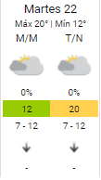

## Formosa

## 

## Fuente: Servicio Meteorológico Nacional (SMN). República Argentina (RA)

# MARTES 22 DE JUNIO DE 2021

## Asunción

*Fresco a cálido, cielo mayormente nublado, vientos variables.****Mínima*** *14℃* ***Máxima*** *23℃*

## Pozo Colorado

*Fresco a cálido, cielo mayormente nublado, vientos variables, precipitaciones dispersas.* ***Mínima*** *15℃* ***Máxima*** *23℃*

## Mariscal José Félix Estigarribia

*Fresco a cálido, cielo mayormente nublado, vientos variables, precipitaciones dispersas.* ***Mínima*** *15℃* ***Máxima*** *21℃*

### Fuente: Dirección Nacional de Meteorología e Hidrología.

### República del Paraguay

**Precipitaciones acumuladas para los próximos 7 días.**

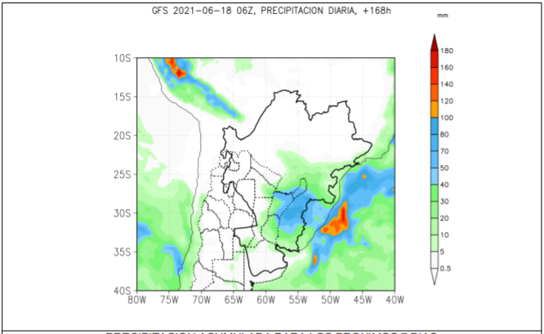

**Fuente: Instituto Nacional del Agua (INA). República Argentina (RA)**